**MARIA CARLA ENDLICH COSTA** 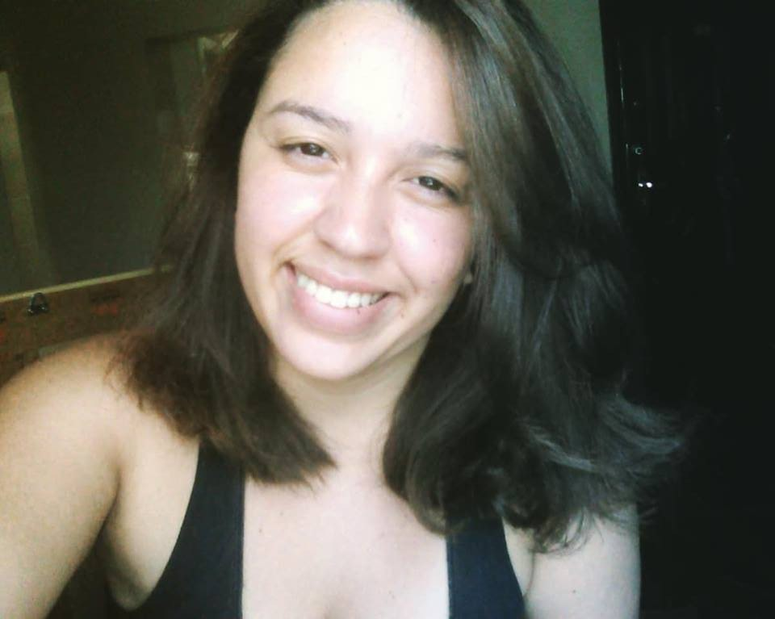

End: Rua Joaquim Sarmento, 235, casa 301 – Guadalupe - RJ

Telefones: 21 981579589 – 21 993540717 – 21 964570438

Email:  mendlich02@gmail.com

**DADOS PESSOAIS:**

NATURALIDADE: RIO DE JANEIRO

NACIONALIDADE: BRASILEIRO

ESTADO CIVIL: SOLTEIRA

DATA DE NASCIMENTO: 02/11/1995

IDADE: 28 ANOS.

**Formação:**

* ENSINO MÉDIO CIEP BRIZOLÃO 128 MAGEPE MIRIM, CONCLUIDO EM 2013.
* CURSO PROFISSIONALIZANTE DE INFORMÁTICA BÁSICO, CONCLUÍDO EM 2014 - FAETEC.
* CURSO TECNICA DE ENFERMAGEM, CONCLUIDO EM 2018 – FREINET.
* CURSO BALCONISTA E ATENDENTE DE FARMÁCIA, CONCLUIDO EM 2021- UNOVA CURSOS.

**Experiências:**

* Operadora de caixa na empresa MV & MA SERVIÇOS LTDA – Barra da Tijuca – Abril – Junho 2021.
* Atendente de Restaurante na empresa ARCOS DOURADOS COM. DE ALIMENTOS AS (McDonald´s)– Rio de Janeiro – Maio-2022 – novembro 2023.

**Apresentação:**

*Prezados,*

*De acordo com a vossa solicitação, estou enviando meu currículo para vossa apreciação.*

*Sou formada em técnica de enfermagem, balconista e atendente de farmácia e formação de informática. Tenho experiência em atendimento ao público e caixa de loja e comércio de alimentos.*

*Entre minhas características estão pontualidade, assiduidade, proatividade e vontade de aprender e crescer profissionalmente.*

*Tenho disponibilidade para viagens, caso necessário.*

*Coloco-me à disposição para eventual entrevista ou demais esclarecimentos.*

*Atenciosamente,*

***Maria Carla Endlich Costa.***